2025年度
长春北湖科技开发区管理委员会部门预算

2025年6月11日

目 录

第一部分 部门概况
一、主要职能
二、机构设置
三、部门预算基本情况
第二部分 2025年度部门预算表
一、财政拨款收支总表
二、一般公共预算支出表
三、一般公共预算基本支出表
四、一般公共预算 “三公”经费支出表
五、政府性基金预算支出表
六、部门收支总表
七、部门收入总表
八、部门支出总表
第三部分 2025年度部门预算情况说明
一、财政拨款收支情况
二、一般公共预算支出情况
三、一般公共预算基本支出情况
四、一般公共预算 “三公”经费支出表情况
五、政府性基金预算支出表情况
六、部门收支总表情况
七、部门收入总表情况
八、部门支出总表情况
九、机关运行经费支出情况
十、政府采购支出情况
十一、国有资产占用情况
十二、预算绩效情况
第四部分 名词解释

2025年度
长春北湖科技开发区管理委员会部门预算

第一部分 部门概况

- 部门职责
(一)、负责北湖开发区机关及所属企事业单位党的建设、精神文明建设、纪检监察、干部人事和机构编制管理等工作；统筹开发区政法、信访、维稳、社会治安和综合治理工作；统筹开展本区人才工作。
(二)、负责发展改革、工业与信息化、科学技术创新、统计工作，落实经济运行目标任务，协调完成本区域经济运行指标分析，落实本区域创新创业有关工作。
(三)、审核进入本区的企业或者项目，开展招商引资工作。
(四)、负责本区的财政管理，组织落实财政收入、安排财政支出，合理调整支出结构，保证开发区基本建设等重点项目的资金需要；按长春新区管委会授权负责国有资产管理。
(五)、负责本区内基本建设项目和用地（包括用地位置和面积）的初审、住房保障及城乡建设综合管理工作；负责区内有关重大基础设施项目和重大公共项目的建设、维护、管理工作；协助新区开展各项规划编制；编制年度房屋征收工作计划，指导乡街开展房屋征收具体实施工作。
(六)、负责本区安全生产、应急管理行政审批工作，组织开展安全生产巡查、考核工作。
(七)、负责本区对外经济技术交流工作，组织本区的信息发布和交流。
(八)、负责本区内就业、劳动和社会保障管理工作。
(九)、负责教育、卫生、体育、旅游、民政、民生等社会事业管理工作。
（十）、长春新区管委会授予的其他职权。

- 机构设置及部门决算单位构成
纳入长春北湖科技开发区管理委员会2025年度部门预算编制范围的单位包括：
- 长春北湖科技开发区管理委员会本级。
- 党政综合办公室（政法工作办公室）
- 人力资源和社会保障局（退役军人事务局）
- 北湖财政局
- 住房保障和城乡建设局
- 长春北湖科技开发区教育和卫生健康局
- 投资促进局
- 经济发展局
- 应急管理局
- 科技创新局
- 分 2025年度部门预算表
一、2025年财政拨款收支总表
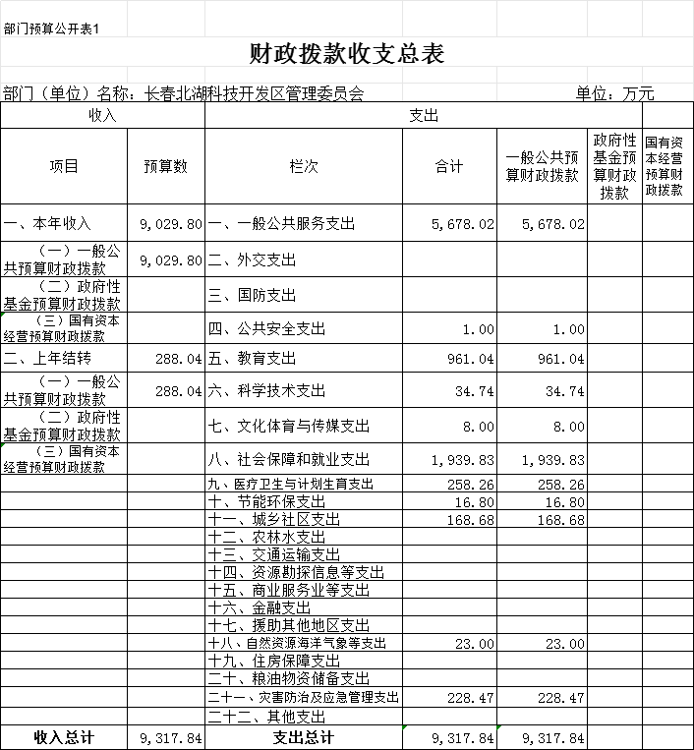

二、2025年一般公共预算预算支出表
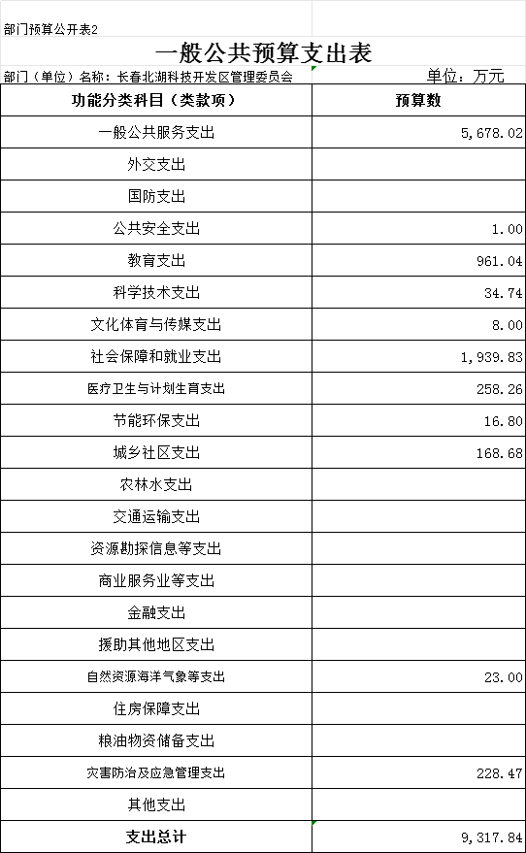
三、2025年一般公共预算部门基本支出表
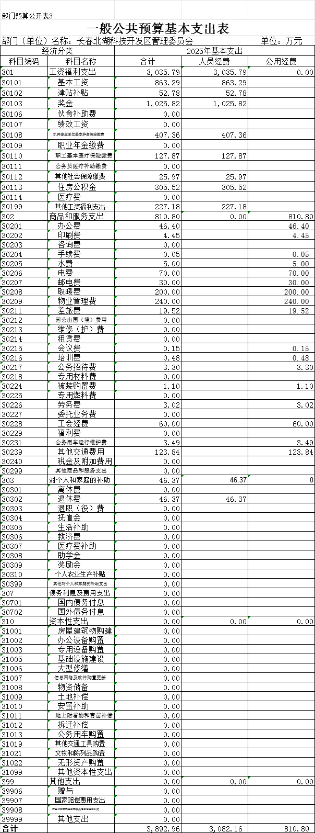

四、2025年预算“三公经费”支出表
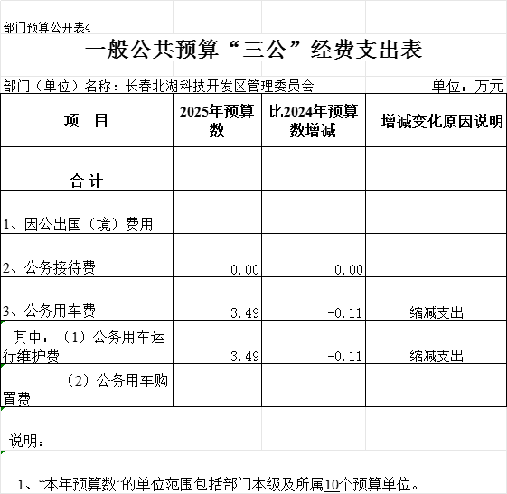

五、2025年预算基金支出表
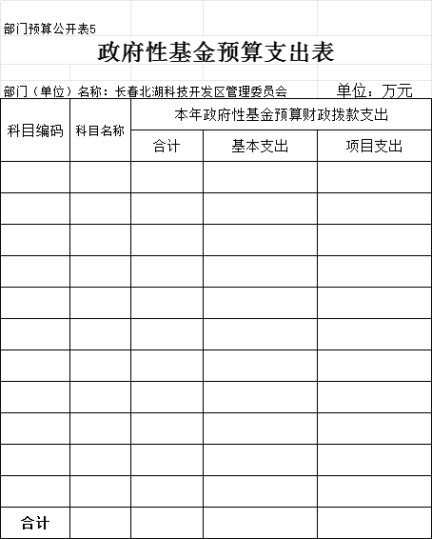

六、2025年预算部门收支总表
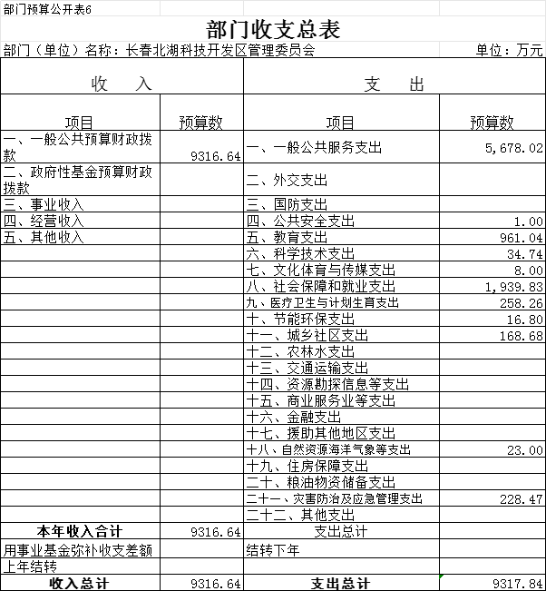

七、2025年部门收入总表表
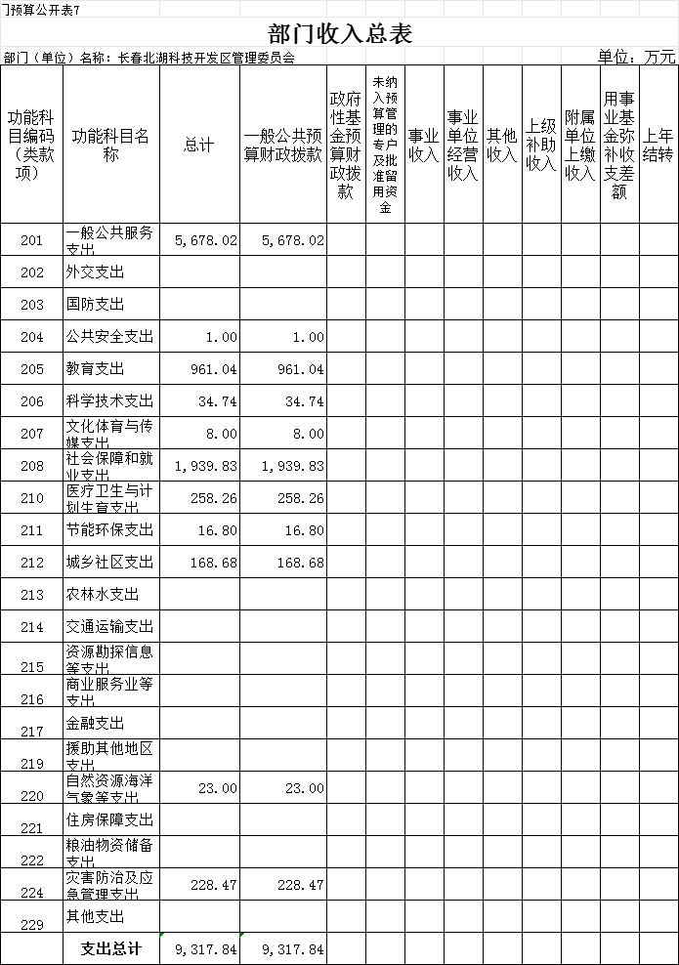
八、2023部门支出总表
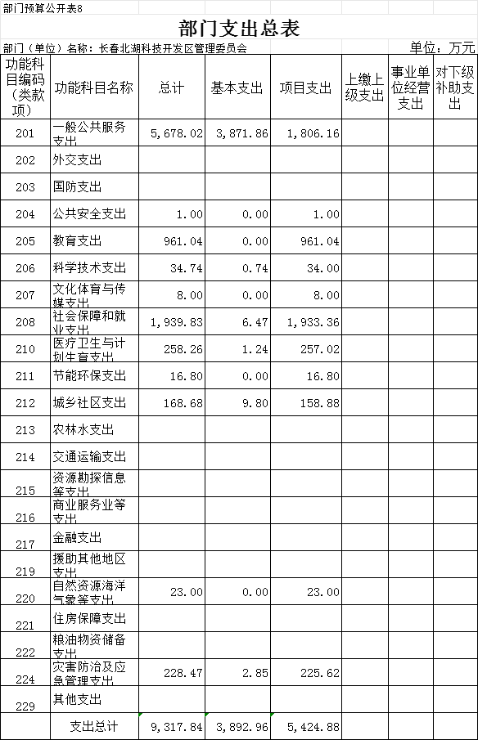

第三部分 2025年度部门预算情况说明
一、2025年财政拨款收支说明
2025年财政拨款收入9317.84万元,纳入政府性基金0万元,其他收入0万元,收入合计9317.84万元。比2024年减少84.39万元，主要因为部门机构改革变动及人员工资结构变动。
2025年财政预算支出9317.84万元，其中：
- 一般公共服务支出财政预算为5,678.02万元，主要用于保障机关各部门正常运转和职能履行，提升机关各部门社会管理和公共服务能力。
- 公共安全支出预算为1万元。
- 教育支出财政预算为961.04万元，主要用于推动基础教育、保障全区教育部门正常运转支出。
- 科学技术支出预算为34.74万元。
- 文化体育与传媒支出预算为8万元。
6、社会保障和就业支出财政预算为1939.83万元。
7、医疗卫生与计划生育支出财政预算为258.26万元。
8、节能环保支出预算为16.8万元。
9、城乡社区支出财政预算为168.68万元。
10、灾害防治及应急管理支出228.47万元。
二、一般公共预算支出表说明
2025年一般公共预算支出9317.84万元，其中:基本支出3892.96万元，项目支出5424.88万元。
三、一般公共预算基本支出情况说明
2025年一般公共预算基本支出3813.1万元。其中：
1、工资福利支出3035.79万元。
2、商品和服务支出810.8万元。
3.对个人和家庭补助支出46.37万元。
四、2025年“三公”经费预算情况说明
2025年“三公”经费预算数6.79万元,其中: 因公出国（境）费用0万元；公务用车费3.49万；公务接待费3.3万元。
五、政府性基金预算说明
2025年未列政府性基金预算收入。
六、部门收支说明
2025年财政拨款9317.84万元,纳入政府性基金0万元,其他收入0万元,收入合计9317.84万元。
2025年财政预算支出9317.84万元，其中:
- 一般公共服务支出财政预算为5,678.02万元，主要用于保障机关各部门正常运转和职能履行，提升机关各部门社会管理和公共服务能力。
- 公共安全支出预算为1万元。
- 教育支出财政预算为961.04万元，主要用于推动基础教育、保障全区教育部门正常运转支出。
- 科学技术支出预算为34.74万元。
- 文化体育与传媒支出预算为8万元。
6、社会保障和就业支出财政预算为1939.83万元。
7、医疗卫生与计划生育支出财政预算为258.26万元。
8、节能环保支出预算为16.8万元。
9、城乡社区支出财政预算为168.68万元。
10、灾害防治及应急管理支出228.47万元七、部门收入情况
2025年财政拨款9317.84万元,纳入政府性基金0万元,其他收入0万元,收入合计9317.84万元。
八、部门支出情况
2025年度部门预算支出9317.84万元。
按科目分类：基本支出3892.96万元，项目支出5424.88万元。
九、机关运行经费情况
2025年机关运行经费财政拨款支出810.8万元，其中包括办公费、印刷费、咨询费、手续费、差旅费、水费、电费、取暖费、物业管理费、培训费、公务用车运行维护费。
- 政府采购支出情况
2025年政府采购资金安排0万元。
- 国有资产占用情况
截止到2025年初，账面共有固定资产1376.87万元，较2024年增加64.16万元。
- 预算绩效情况
2025年按照预算体制改革的有关要求，我单位涉及绩效目标管理的项目共200个，涉及一般公共预算拨款5236.84万元。
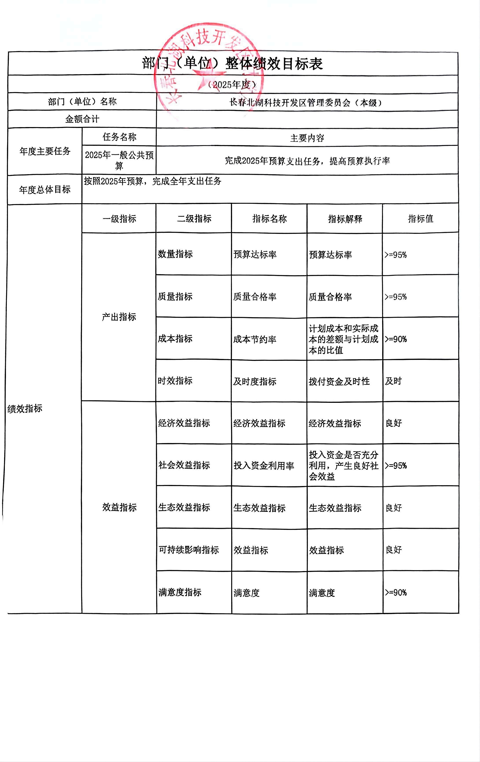

第四部分名词解释

一、财政拨款收入：指中央财政当年拨付的资金。
二、其他收入：指除上述“财政拨款收入”、“事业收入”、“事业单位经营收入”等以外的收入。主要是按规定动用的售房收入、存款利息收入等。
三、上年结转：指以前年度尚未完成，结转到本年仍按原规定用途继续使用的资金（预算中为预计数）。
四、结转下年：指以前年度预算安排、因客观条件发生变化无法按原计划实施，需延迟到以后年度按原规定用途继续使用的资金（预算中为预计数）。
五、基本支出：指为保障机构正常运转、完成日常工作任务而发生的人员支出和公用支出。
六、项目支出：指在基本支出之外为完成特定行政任务和事业发展目标所发生的支出。
七、住房公积金（科目代码2210201）：指按照《住房公积金管理条例》的规定，由单位及其在职职工缴存的长期住房储金。该项政策始于上世纪九十年代中期，在全国机关、企事业单位在职职工中普遍实施，缴存比例最低不低于5％，最高不超过12％，缴存基数为职工本人上年工资，目前已实施近20 年时间。行政单位缴存基数包括国家统一规定的公务员职务工资、级别工资、机关工人岗位工资和技术等级（职务）工资、年终一次性奖金、特殊岗位津贴、艰苦边远地区津贴，规范后发放的工作性津贴、生活性补贴等；事业单位缴存基数包括国家统一规定的岗位工资、薪级工资、绩效工资、艰苦边远地区津贴、特殊岗位津贴等。
八、三公经费：是指中央部门用财政拨款安排的因公出国（境）费、公务用车购置及运行费和公务接待费。其中，因公出国（境）费反映单位公务出国（境）的国际旅费、国外城市间交通费、住宿费、伙食费、培训费、公杂费等支出；公务用车购置及运行费反映单位公务用车车辆购置支出（含车辆购置税）及租用费、燃料费、维修费、过路过桥费、保险费、安全奖励费用等支出；公务接待费反映单位按规定开支的各类公务接待（含外宾接待）支出。
九、机关运行费：为保障行政单位（包括实行公务员管理的事业单位）运行用于购买货物和服务的各项资金，包括办公及印刷费、邮电费、差旅费、会议费、福利费、日常维修费、专用材料及一般设备购置费、办公用房水电费、办公用房取暖费、办公用房物业管理费、公务用车运行维护费以及其他费用。

